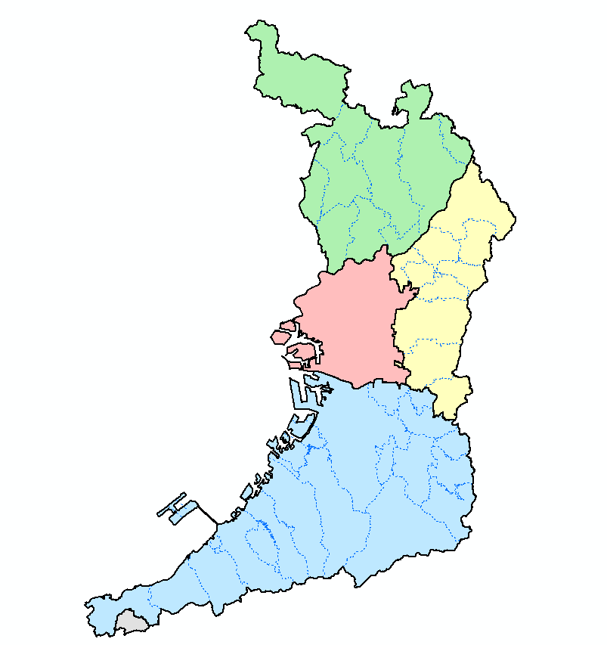

**資料３**

主な改定内容

〇区域区分変更のある北部大阪・東部大阪・南部大阪の３都市計画区域マスタープランについて改定を行う

〇第３章（区域区分の決定に関する方針）について以下を改定

・第９回区域区分変更の基本方針の反映

・目標年次（令和12年）における概ねの人口及び産業の規模、市街化区域の規模を定める

・市街化区域への編入を保留する区域（保留区域）の設定の見直し

区域区分変更の基本方針の概要

南部大阪

都市計画区域

東部大阪

都市計画区域

北部大阪

都市計画区域

大阪

都市計画区域

スケジュール案

令和7年1月 　公聴会

（公述申出がなかったため中止）

令和7年2月 　都市計画審議会（報告）

令和7年4月 　市町村意見照会

令和7年5月 　法17条縦覧

令和7年8月 　都市計画審議会（付議）

令和7年9月 　国同意

令和7年10月　都市計画決定

* 市町村や国との事前協議等は適宜実施

都市計画区域マスタープラン

〇現行の市街化区域内の土地の有効活用を図り、市街地の無秩序な拡大の抑制に努めることを基本

〇市町村マスタープラン等との整合を図り、都市機能を集約する区域や産業立地を促進する区域において、必要最小限の区域で市街化区域へ編入

〇目標年次において必要と見込まれる人口、産業それぞれの範囲内にて市街化区域へ編入

〇市街化調整区域における災害のリスクが高い区域については、原則として市街化区域に編入しない

○計画的な市街化の見込みがない区域等は、市街化調整区域へ編入

○緑地の保全や景観配慮、緑化目標の確保、農林漁業との調和に努める

構成

第１章　都市計画区域マスタープランの概要

第２章　都市づくりの目標

第３章　区域区分（線引き）の決定に関する方針

第４章　主要な都市計画の決定の方針

第５章　都市づくりの推進に向けて

都市計画区域マスタープランの構成と改定内容

〇現在の都市計画区域マスタープランの目標年次は令和12年であるが、  
区域区分(線引き)の決定に関する方針の目標年次は令和7年となっている。

⇒　区域区分(線引き)の決定に関する方針について、令和5年2月に策定した「第9回市街化区域及び市街化調整区域の区域区分変更についての基本方針」(令和4年第2回大阪府都市計画審議会にて報告)の内容を反映し、目標年次を令和12年とする方針を記載する。（同時に一斉線引きを実施）

都市計画区域マスタープランの改定の背景

〇都市計画区域マスタープランは都市計画法第6条の2に規定される「都市計画区域の整備、開発及び保全の方針」として、大阪府国土利用計画（第五次）などの上位計画を踏まえ、都市計画の基本的な方針等を定めるもの。

○一体の都市として整備、開発、保全すべき区域として定められた都市計画区域を対象とし、中長期的視点に立った都市の将来像を明確にするとともに、その実現に向けて広域的観点から都市計画の基本的な方針を定める。

○府や市町村が決定する都市計画や、市町村が都市計画の指針として定める都市計画マスタープランは、本マスタープランに即する。

大阪府の都市計画区域

**都市計画区域の整備、開発及び保全の方針（都市計画区域マスタープラン）の改定について**